Sequential Logic(循序邏輯)

-計數器電路設計

**(Behavior Modeling-II)**

電子實驗

組別:第三組

系級:資訊二乙

組員1: 10927202 陽彩柔

組員2: 10927207 蒲品憶

組員3: 10927248 連翊安

(1)程式碼

Counter

TM

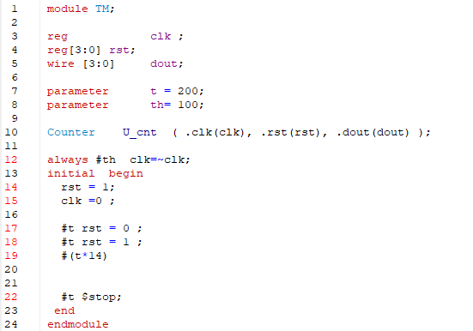

(2)模擬waveform

(3)心得